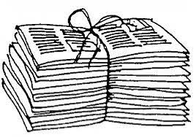

Mateřská škola Senetářov, okr. Blansko
pořádá sběr starého papíru, novin, letáků, kartonu

Prosíme, podpořte naše děti, se kterými jsme se zapojili do ekologické soutěže ve sběru papíru „s panem Popelou“. Výtěžek ze sběru bude využit na nákup knih a didaktických pomůcek.
Sběr se koná: 30.10.2025 – 3.11.2025

Papír můžete dávat do přistaveného kontejneru u MŠ.
V případě dovozu nesvázaného či většího množství papíru mimo dobu přistaveného kontejneru, prosíme zvoňte na MŠ.
Děkujeme Vám za spolupráci!
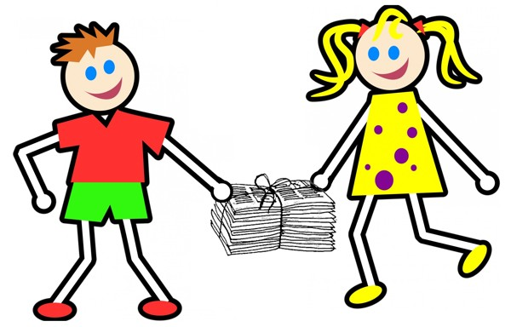
Kolektiv MŠ

